Comunicato stampa

Liebherr Mining presenta gli ultimi aggiornamenti tecnologici al Bauma 2022

⸺

L'autoribaltabile da estrazione T 274 esposto al Bauma presenta il Trolley Assist System Liebherr, i più recenti sistemi di assistenza, i sistemi Crusher Guidance e Trolley Guidance e l'Autonomy Kit Liebherr

Il piano d'azione di Liebherr Mining per attrezzature da estrazione a zero emissioni continua a registrare progressi, con il recente sistema di avvolgicavo per escavatori e nuove implementazioni e collaborazioni

Gli ultimi aggiornamenti del Troubleshoot Advisor e del Content Delivery Portal all'interno del pacchetto di servizi digitali di Liebherr Mining migliorano l'esperienza dell'utente

In occasione del Bauma 2022, in programma a Monaco di Baviera in Germania dal 24 al 30 ottobre, Liebherr Mining ha presentato gli ultimi aggiornamenti delle sue gamme di prodotti da estrazione. Questa presentazione è stata preceduta dagli annunci al MINExpo di Las Vegas nel settembre 2021, dove sono stati lanciati il piano di estrazione a zero emissioni e la gamma di prodotti tecnologici da estrazione.

Monaco di Baviera (Germania), 24 ottobre 2022 - Liebherr Mining ha colto l'occasione del Bauma 2022 per illustrare i suoi ultimi aggiornamenti tecnologici. Questi aggiornamenti comprendono le ultime novità del piano di estrazione a zero emissioni, gli aggiornamenti della linea di prodotti dei servizi digitali per la manutenzione e i prodotti per autocarri, tra cui il Trolley Assist System presentato in fiera sul T 274 e le nuove offerte di sistemi di assistenza avanzati e di prodotti autonomi.

Il T 274 cattura l'attenzione alla fiera Bauma con l'esposizione del Trolley Assist System

Il T 274, un autocarro leader della categoria da 305 tonnellate metriche/336 tonnellate americane, è stato protagonista dello stand Liebherr Mining al Bauma con un'esposizione interattiva del Trolley Assist System.

Progettato e adattato grazie ad anni di esperienza nello sviluppo di autocarri da estrazione, il T 274 è una macchina da 305 tonnellate che offre cicli di lavoro rapidi, una produttività più elevata, un basso consumo di carburante e un costo per tonnellata ridotto. Per il T 274 e l'intera linea di autocarri Liebherr è disponibile un'ampia gamma di opzioni, tra cui il Trolley Assist System.

Presentato sul T 274 al Bauma, il Trolley Assist System Liebherr utilizza un pantografo aereo per collegare il sistema di azionamento elettrico alla rete elettrica del sito minerario, alimentata dalla fonte di energia scelta dal cliente. Rispetto agli autocarri standard, il Trolley Assist System offre una maggiore produttività della flotta di autocarri e la possibilità di ridurne le dimensioni mantenendo al contempo la produzione annua. La possibilità di ridurre in modo significativo il consumo di carburante diesel e l'impatto ambientale attraverso la diminuzione delle emissioni di CO2 della flotta di autocarri dimostra che il Trolley Assist System è una prima importante tappa del percorso verso futuri siti minerari a zero emissioni.

Il mercato dei carrelli Liebherr continua ad espandersi

Il successo internazionale di Liebherr con le soluzioni di carrelli continua ad aumentare. L'attuale flotta globale di autocarri Liebherr con Trolley Assist System è composta da 50 autocarri T 284 da 360 tonnellate metriche/397 tonnellate americane in due siti e da sette autocarri T 236 da 100 tonnellate metriche/110 tonnellate americane in Austria. La nuova tecnologia dei carrelli montati sugli autocarri T 236 austriaci è proficuamente attiva da un anno. Liebherr Mining prevede inoltre di aggiungere nel 2023 un nuovo sito con gli autocarri Liebherr e il Trolley Assist System in America del Sud.

Presentata una soluzione di gestione dei cavi per escavatore elettrico

Liebherr vanta oltre 30 anni di esperienza nella tecnologia degli escavatori elettrici e ha recentemente introdotto l'opzione di avvolgicavo Liebherr per l'intera gamma di escavatori da estrazione, dall'R 9150 all'R 9800, nelle configurazioni sia a cucchiaio frontale sia a cucchiaio rovescio. L'avvolgicavo consente di gestire il cavo elettrico dell'escavatore durante il funzionamento e garantisce una migliore mobilità della macchina, ottimizza la sicurezza e riduce il personale necessario per la movimentazione dei cavi.

L'avvolgicavo è una soluzione automatizzata e azionata idraulicamente estendibile fino a 300 m. L'installazione robusta nel sottocarro è progettata in modo da non ridurre l'altezza libera dal suolo dell'escavatore.

Autonomia Liebherr pronta all'uso

Liebherr Mining sta attualmente gettando le basi per la prima implementazione della sua soluzione di trasporto autonomo, che si prevede sarà avviata in Australia nel 2023. La soluzione Liebherr per il trasporto autonomo offre un'intelligenza di bordo di nuova generazione, con una minore dipendenza dall'infrastruttura del sito e dai sistemi di supervisione centralizzati. Insieme alle tecnologie di collegamento veicolo-veicolo, le soluzioni autonome intelligenti di Liebherr forniscono capacità di bordo di evitamento degli ostacoli e di pianificazione del percorso dell'area di carico per ottimizzare il flusso del traffico. Le soluzioni Liebherr offrono un elevato livello di integrità della sicurezza grazie all'introduzione di un sistema di sicurezza a 8 livelli in combinazione con le più recenti tecnologie di percezione di bordo per una copertura a lungo raggio, ad alta risoluzione e a 360 gradi. Queste caratteristiche rendono il sistema Liebherr un'offerta unica sul mercato, con importanti vantaggi operativi rispetto ad altri sistemi attualmente offerti o utilizzati.

L'implementazione in Australia comprenderà sia l'Autonomy Ready Kit Liebherr sia l'Autonomy Kit Liebherr, che si integreranno con i sistemi di gestione del traffico e di trasmissione dati preferiti dal cliente. Questa integrazione è coerente con l'orientamento di Liebherr per lo sviluppo di un'architettura di estrazione aperta e interoperabile, che consente ai clienti di scegliere liberamente le macchine di base, l'automazione, la gestione del traffico e i sistemi di trasmissione dati migliori della categoria. L'Autonomy Ready Kit è disponibile per i modelli T 264, T 274 e T 284 di Liebherr.

La collaborazione di Liebherr con Fortescue

In quanto partnership fondamentale nell'ambito del piano di estrazione a zero emissioni, Liebherr ha recentemente annunciato la sua collaborazione con Fortescue Metals Group (FMG) per lo sviluppo e la fornitura di autocarri da estrazione che integrano le tecnologie del sistema di alimentazione a zero emissioni sviluppate da Fortescue Future Industries (FFI) e Williams Advanced Engineering (WAE). La fornitura progressiva di autocarri avrà inizio dopo un periodo di elaborazione congiunta di due anni che consentirà lo sviluppo e l'integrazione del sistema di alimentazione elettrica a batteria e a celle a combustibile di proprietà di Fortescue nell'autocarro di base Liebherr a zero emissioni ottimizzato e aggiornato. Per raggiungere l'obiettivo, Liebherr utilizzerà la sua vasta esperienza come produttore di apparecchiature originali (OEM) nella progettazione e produzione di macchinari e tecnologie di base, come sistemi di azionamento elettrico, propulsori, idraulica ed elettronica per progettare, produrre e fornire i nuovi autocarri da estrazione in conformità con i requisiti di consegna di Fortescue.

Sistemi di assistenza avanzata per una guida semiautonoma della macchina

Liebherr Mining ha ampliato la sua gamma di sistemi di assistenza per autocarri da estrazione con il Trolley Guidance System e il Crusher Guidance System. Disponibili sugli autocarri da estrazione T 264, T 274 e T 284 e installabili a posteriori sulla flotta esistente, i sistemi di assistenza per autocarri da estrazione migliorano l'efficienza per l'utente, riducono il consumo di carburante, aumentano la sicurezza operativa e riducono i rischi di danni alla macchina. I due sistemi di assistenza sono stati correttamente collaudati in una miniera nel corso di questo anno.

I nuovi prodotti Trolley Guidance e Crusher Guidance consentono una guida semiautonoma dell'autocarro per mantenere una traiettoria coerente, rispettivamente sotto la linea del carrello e in retromarcia verso una spaccapietre. Inoltre, il sistema Trolley Guidance solleva automaticamente il pantografo quando entra ed esce dalla linea del carrello.

Supporto di manutenzione migliorato con i servizi digitali aggiornati

Liebherr Mining continua a sviluppare il suo pacchetto di servizi digitali basati su dati con l'obiettivo di supportare ulteriormente i clienti in termini di prestazioni e manutenzione dell'equipaggiamento.

Dopo diversi anni di progressivi miglioramenti, è ora disponibile una nuova versione del Troubleshoot Advisor (TSA) Liebherr. Il TSA è una piattaforma intuitiva che consente di accedere a istruzioni dettagliate per la risoluzione dei problemi tecnici più comuni, consentendo ai tecnici in sede dei clienti di risolvere i problemi del loro equipaggiamento come farebbe un esperto Liebherr.

Il nuovo portale TSA ha integrato numerosi aggiornamenti per migliorare l'esperienza dell'utente, tra cui una nuova interfaccia di facile fruizione, una nuova applicazione mobile offline che consente l'accesso senza una connessione di rete e la facilità di gestione delle licenze attraverso il portale clienti MyLiebherr.

Il TSA è inoltre intrinsecamente collegato al nuovo Content Delivery Portal (CDP), con la possibilità di lanciare le guide dal Troubleshoot Advisor direttamente attraverso il CDP. Il Content Delivery Portal Liebherr è un database di ricerca intelligente e incentrato sull'utente che comprende tutta la documentazione tecnica Liebherr Mining, dai manuali operativi alle istruzioni di montaggio, e consente agli utenti di individuare le informazioni pertinenti in modo rapido e preciso.

Utilizzando il CDP e il TSA, oltre che gli altri servizi digitali Liebherr Mining, le squadre di manutenzione possono accelerare l'esecuzione dei lavori per ridurre al minimo i tempi di fermo dell'attrezzatura da estrazione.

A proposito del gruppo imprenditoriale Liebherr

Il gruppo imprenditoriale Liebherr è un'impresa tecnologica a conduzione familiare con un piano di produzione molto diversificato. L'impresa è annoverata tra i maggiori costruttori di macchine operatrici del mondo, e offre inoltre prodotti e servizi di qualità elevata, rivolti alle esigenze dei clienti, in numerosi altri settori. Il gruppo include oggi oltre 140 società in tutti i continenti, offre occupazione a più di 49.000 collaboratrici e collaboratori e nel 2021 ha conseguito un fatturato consolidato complessivo superiore a 11,6 miliardi di euro. Sin dalla sua fondazione nel 1949 presso la località di Kirchdorf an der Iller nella Germania meridionale, Liebherr persegue lo scopo di convincere i propri clienti grazie a soluzioni ambiziose e contribuire al progresso tecnologico.

Immagini

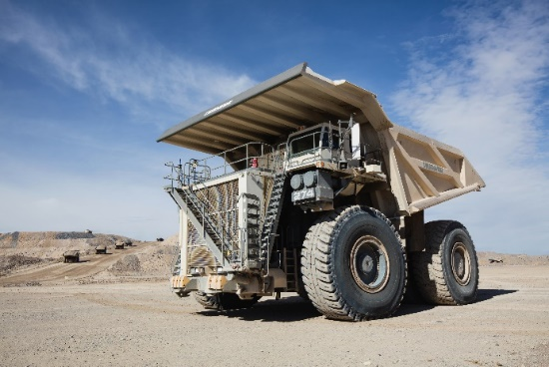

liebherr-T274-mining-truck.jpg

L'autocarro da estrazione Liebherr T 274 da 305 tonnellate.

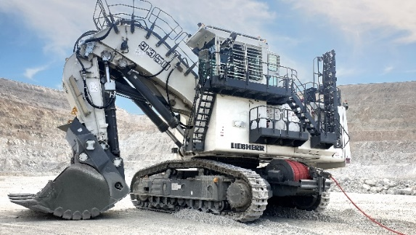

liebherr-cable-reel.jpg

L'avvolgicavo Liebherr può essere utilizzato per gli escavatori elettrici dall'R 9150 all'R 9800.

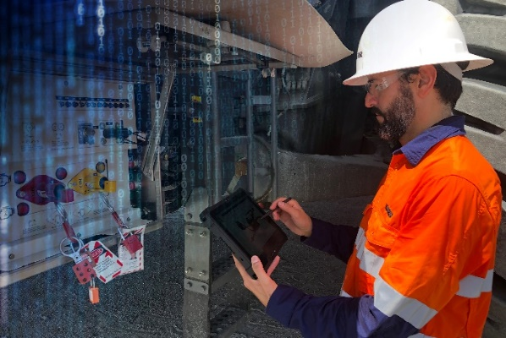

Liebherr-mining-digital-services.jpg  
L'applicazione Troubleshoot Advisor è stata recentemente aggiornata per migliorare l'esperienza dell'utente.

Contatti

Swann Blaise  
Divisional General Manager: Marketing & Business Intelligence  
Telephone: [+1 757 928 2239](tel:+17579282239)  
Email: swann.blaise@liebherr.com

Pubblicato da

Liebherr-Mining Equipment SAS  
Colmar / France  
[www.liebherr.com](http://www.liebherr.com)